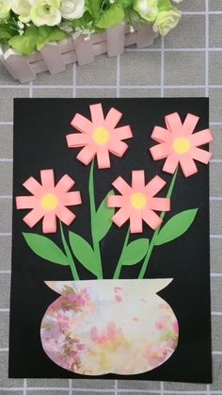
Nekaj kreativnih idej za ustvarjanje

- Origami rože:
https://www.pinterest.com/pin/608830443359681030/

Tulipan v srčku
- https://www.pinterest.com/pin/552324341799229781/

Živali iz papirja
- https://www.pinterest.com/pin/764626842970752071/

